FD・SDプログラム 実証講座のご案内
令和２年1.27（月）～令和２年3.13（金） オンライン学修
一般社団法人専門職高等教育質保証機構では、令和元年度文部科学省委託事業「職業実践専門課程等を通じた専修学校の質保証・向上の推進」事業のうち、教職員の資質能力向上の取組の一つとして、
「職業実践専門課程の質保証・向上につながる専修学校教職員資質能力向上プログラム開発」
を受託しております。このたび開発したプログラムの一部を取り出し、実証講座を実施することとなりました。
この取組は、文字通り、専修学校の教職員の資質能力の向上を狙うFD・SDプログラムを３年かけて開発し、最終的に履修証明プログラムとしての完成を目指すものです。本年度はその最終年にあたり、来年度以降開講を予定する履修証明プログラム（「専門職教育支援士」の履修証明書を発行）の開講に備える内容をオンライン学修環境で提供するものです。
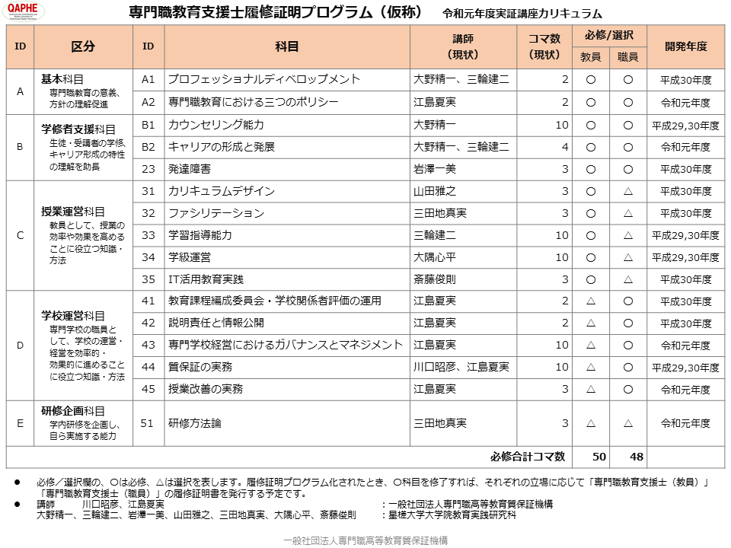
受講をお申込みの方は、次の手順でお申込み・ご受講ください。
昨年度までの受講者の方は、受講内容を引き継ぎますので、新たにお申込みいただく必要はありません。
- 受講申込書（裏面）をＦＡＸ、または、当機構ホームページを利用して受講をお申し込みください。
- お申込みいただいた方には、メールで受講方法をご案内します。
- 実証講座期間（令和２年１月２７日～令和２年３月１３日）の任意の時間に受講してください。
※学修コンテンツにはテストやアンケートが含まれています。プログラム開発に役立てるため積極的にお取り組みください。
※学修コンテンツはブラウザの上で閲覧いただくことになります。ＰＣでもスマートフォンでも動作しますので、特別な環境をご用意いただく必要はありません。
～ 受講費用は無料です ～
受講申込書 FAX→ 03－6734－0541
FD・SDプログラム 実証講座（令和２年１月２７日～令和２年３月１３日）の受講を申し込みます。
学校・団体名等
所在地 | 郵便番号 | ［ ］－［ ］
 | 住所
受講者氏名 |  |  | 受講者役職
受講者電話番号 |  |  | 受講者FAX番号
メールアドレス  （必須） |  | ＠
ご意見･ご要望等
※受講の人数について、1校当たりの制限はございません。複数のお申込者がいらっしゃる場合、お手数ですが、
本申込書をコピーしてご使用ください。受講のお申込みは、ホームページからも行うことができます。

主な講師の紹介
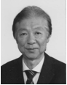
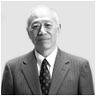
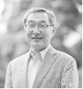
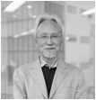
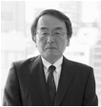

江島 夏実
管理工学専攻を修め、慶應義塾大学、法政大学、目白大学、大妻女子大学、成蹊大学、TAC、ユーキャンなどの講師を歴任
主著「情報処理技術者試験受験シリーズ」
共著「企業の決算行動の科学」等

川口 昭彦
東京大学教養学部教授、東京大学大学院総合文化研究科教授などを経て、大学改革支援・学位授与機構 顧問・名誉教授、
主著「大学評価文化の展開」「大学評価文化の定着」「高等職業教育質保証の理論と実践」等

三輪 建二
専門分野／生涯学習論、成人教育論、省察的実践論、専門職教育論

生涯学習・成人教育に関する著作多数。（単著3冊、翻訳書10冊）

大隅 心平
専門分野／学校・学級経営、特別活動、道徳教育、現代社会における子ども論

共著「外部評価をめぐる実践課題」、「学校評価の重点化と組織運営」等

大野 精一
専門分野／学校教育相談（スクールカウンセリング・学校カウンセリング）、学校心理学、カウンセリング心理学
主著「学校教育相談理論家の試み」共著「教師･保育者のための教育相談」「学校心理学ハンドブック第2版」等

一般社団法人 専門職高等教育質保証機構
お問合せ先電話番号03-3403-3432 メールアドレス jimukyoku@qaphe.com
当機構は文部科学大臣の認証を受けた専門職大学院の第三者評価機関（ビューティビジネス分野）です

https://qaphe.com/

